***Организация творческой мастерской***

***"К нам зима пришла!"***

**(Вторая младшая группа)**

**Задачи*:***

* закреплять имеющиеся знания детей о зиме, её особенностях;
* развивать речевую активность, активизировать словарь;
* учить детей рисовать ватными палочками и выполнять работу аккуратно;
* воспитывать доброжелательное отношение друг к другу в совместной деятельности, формировать чувство прекрасного.

**Средства:**

Мультимедийные – презентация «К нам зима пришла!»

Литературные – потешки про зиму.

Музыкальные – музыкальные произведения к играм ( на усмотрение педагога)

**Материалы и оборудование:** ноутбук, самодельный снеговик, бумажные снежинки, магнитофон, аудиозаписи муз. произведений, картон голубого цвета, ватные диски, ватные палочки, клей – карандаш, гуашь белого цвета.

**Организованная деятельность:**

*Звучит красивая музыка, воспитатель обращает внимание детей на экран.*

(1 слайд-зима)

**-** Ребята, посмотрите, к нам сегодня в гости сама Зима пожаловала. Давайте её поприветствуем! (Дети хором произносят слова:)

*Здравствуй, зимушка – зима*

*Рады видеть мы тебя!*

- Ребята, посмотрите внимательно на Зимушку и ответьте на её вопросы, которые она прислала нам на этих снежинках (Показать снежинки).

* Вам нравится её наряд?

* Почему её платье белого цвета?

* Что она делает?

* Как мы называем явление, когда падает много снега?

- Молодцы, ребята! На все вопросы ответили правильно. Мы с вами знаем потешки про зиму. Давайте сейчас вспомним одну из них, я думаю, Зимушке приятно будет о себе услышать. Вы согласны со мной?

- Я потешку начну, а вы продолжите:

***Уж ты, Зимушка-зима…****Завьюжила, замела  
Все дороги, все пути,  
Негде детушкам пройти.*

- Мы с вами уже говорили о том, что зима – красивое время года. Зима дарит нам много радости. Посмотрите внимательно на экран.

(2 слайд - дети катаются на санках)

- Что делают дети?

- Посмотрите, как рады эти дети. А вам нравится кататься на санках? Я предлагаю поиграть в **игру «Саночки».**

*Дети встают парами по кругу. Один ребенок держит другого за пояс. Звучит весёлая музыка и дети бегают по кругу. Музыка перестает звучать и дети садятся на корточки (как – будто упали в сугроб) Игра повторяется 2-3 раза.*

(3 слайд – дети лепят снеговика)

- Что делают эти дети?

- Мы с вами тоже уже умеем лепить снеговика. Давайте покажем, как мы это делали.

*Дети встают в кружок. Под музыку показывают, как лепят комочки снега. Затем идут друг за другом, изображая, как катят большой ком снега. Музыка перестает звучать, дети бегут в центр круга и поднимают руки вверх – вырос снеговик!*

(4 слайд – дети катаются на коньках)

- Что делают эти дети?

- А кто ни будь из вас пробовал кататься на коньках? Предлагаю всем сейчас прокатиться.

*Дети встают в кружок и под музыку двигаются по кругу, изображая катание на коньках. Музыка перестает звучать и дети замирают в какой – ни будь позе (по показу воспитателя)*

- Здорово мы с вами поиграли, правда? Пришло время немного отдохнуть. Зимушка к нам в гости пришла и снежок с собой принесла. Давайте все сядем на стульчики и полюбуемся – как он красиво падает.

**Упражнение на релаксацию.**

(5 слайд – анимация ) Просмотр слайда под спокойную музыку.

- Ребята, вам понравилось смотреть на снег? Как он падал? Когда падает много снега – что на земле образуется?

- Давайте вспомним ещё одну портешку про зиму. Я начну её, а вы продолжите:

***На полянку, на лужок****…  
Тихо падает снежок.  
Легкие пушинки,  
Белые снежинки.*

- Предлагаю пройти за рабочие столы. В нашей мастерской вас уже ждет Снеговик. (Дети садятся за столы. На первом столе стоит снеговик, возле которого лежат ватные диски, клей, картон голубого цвета, ватные палочки и гуашь белого цвета)

- Сегодня Снеговик предлагает попробовать нарисовать зиму немного необычным способом. Посмотрите внимательно, что он нам принес? (Дети называют материалы, которые лежат возле снеговика. Затем воспитатель и несколько ребят раздают материалы всем детям)

Продуктивная деятельность.

1. Дети наносят клей на нижнюю часть листа и приклеивают половинки ватных дисков.

- Как вы ребята думаете, что это у нас получилось? (Сугробы) А чтобы появились сугробы, что для этого нужно? (Чтобы пошел снег)

2. Дети берут ватные палочки, макают в белую гуашь и тычками изображают снег.

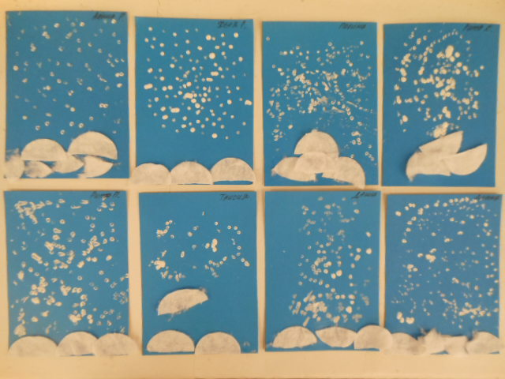

- Ребята, покажите друг другу, какая красота у вас получилась! (Дети показывают друг другу свои работы) Чем мы сегодня рисовали?

- Вы все сегодня молодцы! Дружно играли и старались при выполнении работы. Предлагаю вашими рисунками украсить нашу выставку. Согласны?

(Оформление выставки детскими работами)